15.05.2020 Zajęcia popołudniowe.
„Biedronka” - wyliczanka
Biedronka mała, robaczki spotkała: (gładzimy placem wewnętrzną stronę dłoni)
Z tym się przywitała (dotykamy małego palca)
Tego pogłaskała (dotykamy serdecznego palca)
Temu pomachała (dotykamy środkowego palca)
Tego zabrać chciała (dotykamy wskazującego palca)
Z tym się pożegnała (dotykamy kciuka)
I do nieba poleciała! (unosimy rękę do góry naśladując odlatującą biedronkę)

Zachęcamy również rodziców i dzieci do wspólnych zabaw plastycznych :
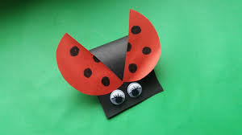
Sklejamy prostokątny kawałek czarnego papieru i doklejamy czerwone koło rozcięte i rozchylone, na którym naklejamy kropki biedronki , na koniec doklejamy oczka.
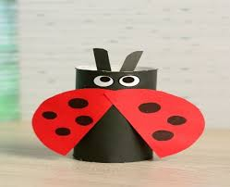
Podobnie jak wyżej tylko na rolce papieru.
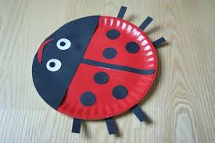
Biedronka z talerzyka papierowego . Malujemy talerzyk czerwona farbą, rodzic wycina dodatkowe elementy, dziecko dokleja.
Życzymy przyjemnej wspólnej zabawy. Pozdrawiamy ciocia Lidzia i ciocia Madzia.

